

**№ 4**

**группы**

**ПАСПОРТ**

**Муниципальное автономное дошкольное образовательное учреждение**

**детский сад № 26«РАДУГА»**

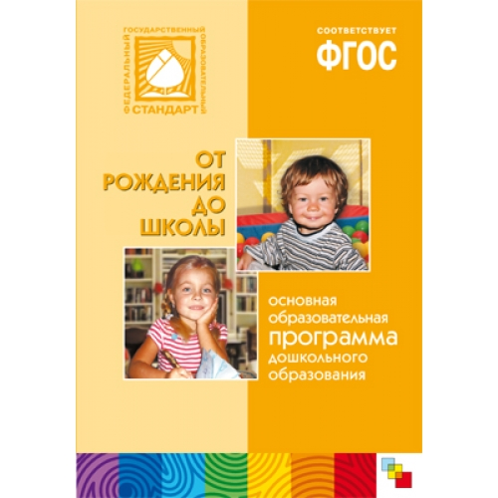

***Мы работаем по программе***

***дошкольного образования***

***«От рождения до школы»***

***под редакцией:Вераксы Н.Е,***

***Васильевой М.А.,***

***Комаровой Т.С.***

***Цель:***

***Создать благоприятные условия для полноценного проживания ребёнком дошкольного детства;***

***Задачи:***

* ***Забота о здоровье и всестороннем развитии каждого ребёнка***
* ***Создание в группе доброжелательногоотношения ко всем воспитанникам, чтопозволяет растить их общительными, добрыми, любознательными, стремящимися к самостоятельности и творчеству.***
* ***Максимальное использование разнообразных видов детской деятельности;***
* ***Единство подходов к воспитанию в условиях ДОУ и семьи.***

С нами работают

Воспитатели:

**Щукина Наталья Леонидовна**педагогический стаж работы 27лет.

**Габизулина Галина Андрееевна**педагогический стаж работы 7 лет.

Образование: среднее специальное.



Список детей

1. Акулов Матвей
2. Болотова Даша
3. Бушмелев Виталий
4. Гудкова Ульяна
5. Глинских Кирилл
6. Дудин Матвей
7. Ковалева Таисия
8. Константинова Виктория
9. Летушев Денис
10. Лобанова Ксения
11. Энглер Стелла
12. Паньшин савелий
13. Сабурова Виктория
14. Смирнов Матвей
15. Тоотс Марк
16. Усова Анна
17. Шелапугин Кирилл
18. Шмакова Анастасия
19. Щигарцова Полина

Возрастные особенности детей 5-6 лет

В старшем дошкольном возрасте происходит интенсивное развитие интеллектуальной, нравственно-волевой и эмоциональной сфер личности. Ребенок пяти лет становится все более активным в познании. Он познает мир, окружающих его людей и себя, что позволяет ему выработать собственный стиль деятельности, основанный на его особенностях и облегчающий социализацию.

Взаимодействие взрослых с детьми является важным условием формирования самостоятельности.

Повышается общий уровень физической выносливости, но повышенная физическая активность, эмоциональная возбудимость и импульсивность детей этого возраста зачастую приводят к тому, что ребенок быстро утомляется.

Более совершенной становится крупная моторика. Развитие мелкой моторики помогает освоить навыки самообслуживания: ребенок самостоятельно одевается, раздевается, завязывает шнурки.

Успех в освоении основных движений во многом обусловлен уровнем развития двигательных навыков, которые значительно быстрее формируются при многократном повторении упражнений с незначительными перерывами.

Закрепление навыков основных движений успешно осуществляется в подвижных играх и эстафетах (при условии предварительной отработки движений) в группе и на прогулке. Взрослый, находясь рядом с детьми, следит за безопасностью, заботится о смене двигательной активности, при необходимости организует вместе с детьми пространство для подвижных игр.

В старшем дошкольном возрасте возрастают возможности памяти, возникает намеренное запоминание в целях последующего воспроизведения материала, более устойчивым становится внимание. Происходит развитие всех познавательных психических процессов.

Возраст 5-6 лет характеризуется «взрывом» всех проявлений дошкольника, адресованных сверстнику, особенно в плане интенсивности общения. Именно в дошкольный период формируются основные эмоциональные новообразования, выступающие неким результатом взаимодействия эмоциональных и познавательных компонентов развития личности.

Главное эмоциональное новообразование этого периода - становление процесса произвольной эмоциональной регуляции. Постепенно, согласно концепции Л.С. Выготского, происходит интеллектуализация детских чувств. Видоизменяются и формы выражения чувств.